

Escuela Normal de Educación Preescolar.

**CICLO ESCOLAR 2021-2022**

Paola Davila Peña #3

Prof. Manuel Federico Rodriguez Aguilar

Curso: Artes Visuales

3C

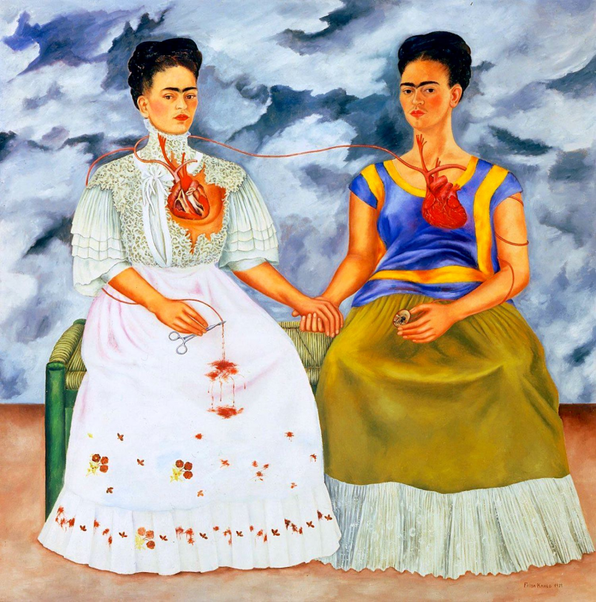

* **¿Cómo se llama la obra?** “Las dos fridas”
* **Autor de la obra:** Frida Kahlo
* **¿Por qué lo elegí?** Porque era la única obra que recordaba su historia ya que en la preparatoria vimos la vida de Frida Kahlo.
* **¿Qué puedo decir de lo que aprecio?** Aprecio el sufrimiento y el dolor que sentía Frida Kahlo en ese momento de su vida.
* **¿Qué objetos veo?** Dos fridas con ropa, sentadas en un banco, con unas tijeras quirúrgicas y dos corazones con un tubo largo.
* **Describe la obra:** Las dos Fridas es un doble autorretrato en el que dos mujeres comparten el mismo asiento y sus rostros duplicados se muestran inexpresivos. Esa actitud de las mujeres contrasta con el fondo de amenazantes nubes, reflejo de los dolores físicos y emocionales que Frida Kahlo mantuvo prácticamente toda su vida.